今日动态（2024.11.27）
一、晨间来园
今天来园20位小朋友，4位请假。
二、区域游戏
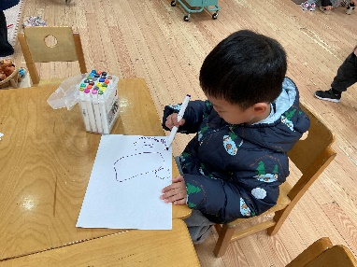 | 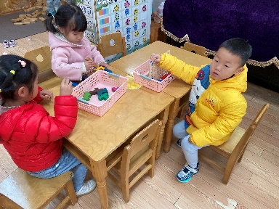 | 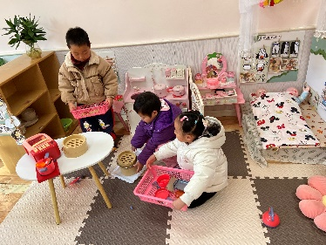
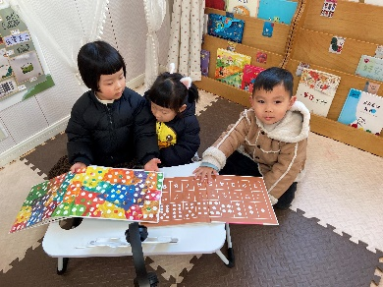 | 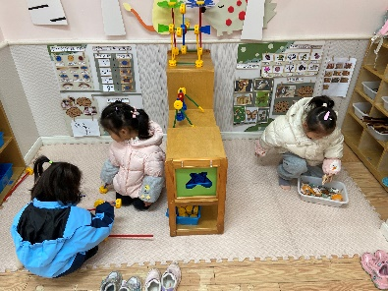
三、集体活动
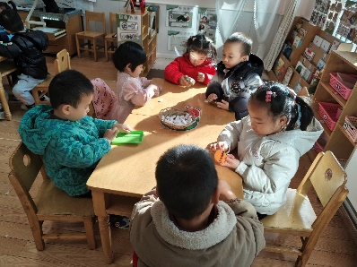 | 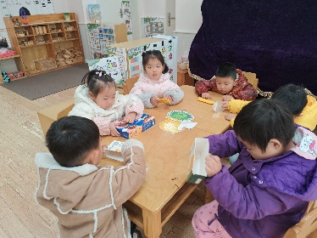 | 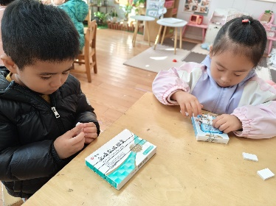
今天科学活动：制作吉他。这是一节科学小制作活动，“小吉他”是由大kt板、小kt板、皮筋三部分组成，它是一件由一根一根皮筋露在外面，只要拨动皮筋，就会发出声音的玩具，原理类似于古筝，如果调整小kt板的角度，每根皮筋发出的声音会不一样，具有一定的游戏性和趣味性。小班孩子在游戏中喜欢用积木、玩具建构各种简单的物品，喜欢动手做一做，但小班幼儿的动手能力、观察能力还比较弱，做事非常随意。制作吉他的材料收集方便、环保，幼儿在做做玩玩的过程中，能体验到动手制作所带来的乐趣，并引发他们探究的欲望。仲天宸、张子安、周辰宇、陈泽鑫、姚景珩、许一诺、王言澈、吴锐、李永澄、何姝缘、黄绾一、李子姝、刘悠然、李梓宸、王思瑜、张子曾、曹云汐、黄一蘅、阮钦禾、顾玥小朋友积极动手操作，非常不错哦！
四、午餐
今天午餐吃的是：杂酱面、山药排骨汤。全部吃完的小朋友有：仲天宸、张子安、周辰宇、陈泽鑫、姚景珩、许一诺、王言澈、吴锐、李永澄、何姝缘、黄绾一、李子姝、刘悠然、李梓宸、王思瑜、张子曾、曹云汐、黄一蘅、阮钦禾、顾玥。

